団体名 | 社会福祉法人 大阪府社会福祉協議会 | 総合評価  Ｓ | 評価基準（総合評価）  Ｓ （非常に高く評価できるもの）  Ａ （高く評価できるもの）  Ｂ （一定の水準にあるが一部課題のあるもの）  Ｃ （一定の水準にあるがかなり課題のあるもの）  Ｄ （全般的に多く課題のあるもの）
事業名 | 民生委員・児童委員の担い手確保・活動環境改善に関する調査研究事業 | 総合評価  Ｓ
実施期間 | 令和2年4月1日～令和3年3月31日 | 総合評価  Ｓ
助成（実績）額 | 4,997,000円 | 総合評価  Ｓ
事業概要 | 事業実績 | 事業を実施したことによる成果
１．趣旨・目的  地域共生社会に向けて、民生委員・児童委員への期待がより一層高まる一方で、委員の担い手確保、活動環境の改善が喫緊の課題となっている現状を踏まえ、大阪府内の全民生委員・児童委員ならびに民生委員児童委員協議会への調査を実施し、課題を整理・分析し、担い手確保と活動環境改善に向けた施策提案と具体的な対策を検討する。  ２．実施体制（委員会を設置）  委員長 同志社大学 名誉教授 上野谷 加代子 氏  委員 大阪府民児協連企画調査部会、大阪府社協  集計分析 株式会社 電通マクロミルインサイト大阪支社  ３．調査対象と調査項目  （１）調査１：全委員対象調査  ①調査対象：府内7,837人 ※令和2年4月1日時点  ②調査項目：委員の現状（年齢、在任期間、就労状況、  担当世帯数など）、委員の意識、悩みや苦労、  今後に向けて（定年制、協力員、班活動、  ICT活用…など）  （２）調査２：市町村民児協対象調査  ①調査対象：府内41市町村民児協（連）  ②調査項目：組織・体制、活動・事業、定年制、協力員、  班活動、ICT活用…など  ４．調査実施時期  令和2年9月～11月の間で調査票を配布、回収（調査１・２）  ５．事業報告書  詳細版報告書（84ｐ）…全国及び府内市町村民児協等に配布  概要版報告書（8ｐ） …府内全委員、市町村民児協等に配布  ※https://www.osakafusyakyo.or.jp/minkyo/tebiki/01.html | 調査結果（概要）  （１）調査１：全委員対象調査  回答率95.9％（7,513人／7,837人が回答）  （２）調査２：市町村民児協対象調査  回答率100％（41団体が回答）  （３）回答内容の分析（概要）  ◆大阪府内は働きながら委員活動をしている委員が多い。  ➢ 就労している 42.5％（区域41.3％、主任59.2％）  ◆自治会・町会活動の状況が委員選出の困難さに影響ありと回  答。  ➢ 影響が出ている49.3％（かなり22.7％＋少し26.6％）  ◆ほとんどの委員が活動における悩みや苦労を抱えている。  ➢ 悩みや苦労あり93.2％  ・プライバシーにどこまで踏み込むか  ・対象者との関係づくりが難しい  ・対象者がどこにいるのか分からない  ・社会福祉に関する知識や情報の理解が難しい …など  ➢ 中でも「1期目（3年未満）」の委員は、知識・援助方  法に関する悩みを抱えていることが多く、サポートが届  かず、誰にも相談できない「1期目の壁」に直面すること  が多い。  ◆ほとんどの委員が活動のやりがいや達成感を感じている。  ➢ やりがいや達成感がある92.9％  ・対象者に喜ばれたとき、感謝されたとき、  ・民生委員同士で仲間ができたとき …など  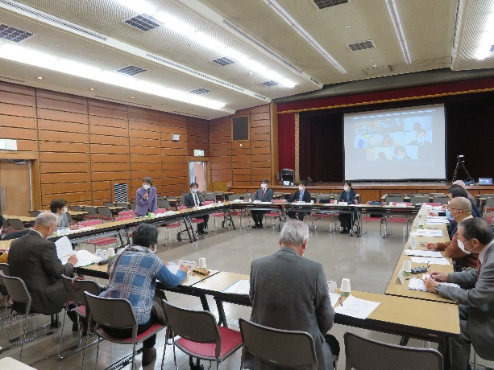  第２回委員会（令和3年2月26日開催）の様子 | 本調査研究事業を通じ、大阪府内全域、市町村ごとの担い手確保や活動環境改善の課題を”見える化”することで、根拠に基づく対策を検討、実行するためのきっかけができた。  特に、大阪府内は働きながら活動をしている委員が多い（約4割）こと、9割以上の委員が対人支援に関する悩みや苦労を抱えていること、「1期目（3年未満）」の委員は、知識・援助方法に関する悩みを抱えていることが多く、サポートが届かず、誰にも相談できない「1期目の壁」に直面することが多いことなど、課題を“数値で見える化”したことで今後の対応の検討がより具体的なものになり、これを踏まえ下記のとおり大阪府への施策提案を行った。  ＜施策提案＞  【 提案① 】委員の悩みや苦労を支える仕組みと“１期目の壁”を乗り越えるサポートの充実  【 提案② 】働きながら委員活動を両立できる環境の整備  【 提案③ 】次代を担う委員の参加促進と委員活動の“見える化”の推進  【 提案④ 】自治会・町会だけに依存しない多様な委員選出の仕組みの構築  【 提案⑤ 】担い手確保・活動環境改善に向けた新たな試みの推進
  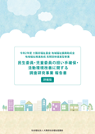  詳細版報告書 | 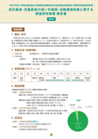  概要版報告書
  ◆民生委員・児童委員が、多様化、複雑化する地域住民の抱える課題に気づき、必要な機関やサービスにつなぎ、地域の中で見守っていくために必要な視点や知識等を習得するための研修をより一層充実する必要がある。
  ◆民生委員・児童委員だけですべてを支援するのではなく、行政や様々な専門職・関係機関との連携・協働をより一層推進する必要がある。
  ◆民児協や地区において、ベテラン委員による新任委員のフォローや委員同士がお互いに支え合う仲間づくり、全国の先進事例を踏まえた「民生委員協力員」や「複数担当制（班活動）」の導入も検討の余地がある。
  ◆全体の4割、主任児童委員の6割が就業しながら委員活動を行っている。働きながら委員活動を両立できる環境の整備が必須。（会議・研修会などの開催日時の工夫、ICT（情報通信技術）の活用など）
  ◆60代以上の委員が8割を超え、高年齢化が進んでおり、次代を担う委員の参加促進が必要。また、委員の男女比率は女性が７割弱であり、男性の参加促進も重要。
  ◆民生委員・児童委員活動の見える化の一環として、学生等への委員活動の“見える化”をすすめることや、企業・団体・行政等の定年退職予定者等への積極的なPR活動の推進も必要。
  ◆地域住民の高齢化や、マンションなど自治会・町会へ加入しない世帯の増加などによって、自治会・町会活動が困難になっていると6割が回答。自治会・町会からの民生委員・児童委員の選出に影響していると5割が回答。自治会・町会だけに依存しない多様な委員選出の仕組みの検討が必要。
  ◆「民生委員協力員」や「複数担当制（班活動）」を先行して実施している他府県の実践 を学び、一部の地区等でモデル実施するなど、担い手確保・活動環境改善に向けた新たな試みを取り入れる必要がある。
  ◆自宅など身近にICT機器やインターネット環境がない委員も一定数見込まれる現状を踏まえ、ICTの活用と従来の方法を併用するなど、可能な範囲から徐々にICTの導入・活用の検討が必要。

